Reto para la nota 2

Introducción
Este documento corresponde a un reto que se le presenta a los estudiantes para que usen todos los conocimientos adquiridos para producir una solución. Los estudiantes harán una demostración, como en una feria. Gracias a ello obtendrán la segunda nota de la asignatura.

Conocimientos previos
Para este trabajo se aprovecha todo lo aprendido hasta el momento. Sin embargo, también se usa conocimiento que el estudiante trae de otras asignaturas o que puede adquirir de manera autónoma. Eso tiene que ver especialmente con el uso de la ESP-32 y programación en Arduino o micro python. A continuación se brindan recomendaciones que pueden facilitar ese conocimiento:
- Cuando una trabaja con un hardware, solo podrá sacarle provecho si lo conoce bien. Eso no significa conocer lo más profundo de la electrónica pero sí sus funcionalidades, capacidades y limitaciones. Pasa lo mismo cuando manejas un carro, no debes conocer cada detalle del motor, pero si todo lo relacionado con lo que se espera de él y su uso.
- La ESP-32 puede funcionar de manera autónoma, conectada a internet por WiFi, cable u otro método, sin un computador, ella misma puede ser vista como un computador. Pero eso requiere que tenga instalado el software adecuado.
- Guia práctica para lo más básico de la ESP-32 y el IDE de Arduino
- Guia práctica para conocer mejor la ESP-32 y controlar sus puertos
- Guia para obtener datos de sensores con la ESP-32 y enviarlos a Mosquito (por MQTT)

El reto
Se requiere una solución donde tenemos sensores físicos (cualquier tipo de sensor es válido) conectados a una tarjeta como ESP-32 o cualquier otra que tenga facilidades para conectarse a internet de manera autónoma. A medida que los sensores captan información, esa información deberá aparecer en línea en una GoogleSheet.

Algunas restricciones:
- Es necesario usar un webservice para la comunicación entre el software de la tarjeta y la Google Sheet.
- Lo anterior implica que no se debe usar el protocolo MQTT. Por eso en lugar de un broker como Mosquito o EMQX se usa un Webservice. Los Webservices se apoyan en el protocolo HTTP.
- Para el registro de los datos en Google Sheet hay que crear una base de datos basada en la librería CRUD que se ha implementado en talleres anteriores.
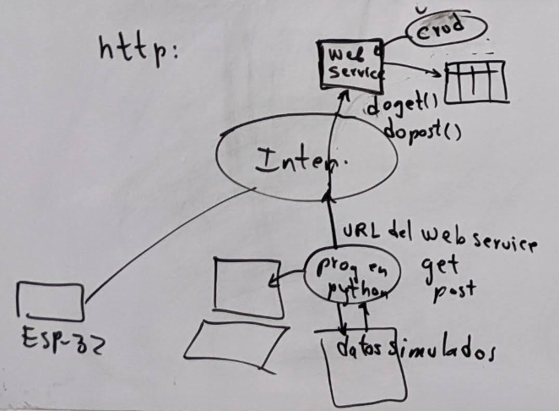
Fig. 1. Diagrama de la solución

Procedimiento a seguir

Tarea 1. realizar la planeación por sprints
La idea es practicar los métodos ágiles. Ellos exigen que un problema grande se desarrolle por sprints. En cada sprint se debe producir una versión de la solución. El primer sprint debe ser la versión más sencilla posible. No importa que no se logre todo lo que espera el reto pero si debe ser un producto que pueda ser demostrable.

Ejemplo de un sprint, que podría ser el primer sprint:
Los datos son simulados en un computador personal mediante un software en python (puede ser también con Google Colab. También se puede usar otro lenguaje). Ese software llama a un webservice que espera los datos en formato JSON. Es posible comprobar que el webservice recibe los datos.

Un segundo sprint podría ser:
Se mejora el webservice para que incluya la librería CRUD para el envío de los datos a Google Sheet

En todo caso, todos los grupos de estudiantes pueden tener ideas diferentes para proponer los sprints.

Tarea 2. Distribución de tareas y ejecución
Es posible distribuir tareas para que un compañero se encargue de un sprint, otro de otro sprint.

Tarea 3. Validación
Se realizan pruebas para comprobar que todo funciona de acuerdo a lo esperado.

Tarea 3. Demostración
Los grupos se organizan por stands y hacen la demostración de su producto. El profesor visia cada stand y asigna una nota siguiendo estos criterios:
- coherencia de la planeación con el reto.
- calidad de la solución y conocimientos que demuestran los estudiantes.

Informe

Descripción de la solución
Implementación de base de datos por medio de google appscrips y google sheets
Planeación por Sprints
Sprint 1: Implementación del web service - En este sprint, se procedió a implementar el web service utilizando Google Apps Script. Se creo el archivo de código, para el envío de la carga útil a una hoja de cálculo de Google Sheets.
Sprint 2: Comprobación del envío de carga bruta, extrayendo la carga útil - En este sprint, se realizó la comprobación del envío de carga bruta desde Python al web service implementado en el sprint anterior. Se verificó que los datos enviados desde Python se recibieran correctamente en el web service y que la carga útil de la solicitud HTTP se extrajera correctamente para su procesamiento.
Sprint 3: Desarrollo e implementación del web service con la librería CRUD - En este sprint, se procedió a mejorar y optimizar el web service implementado en el sprint 1 utilizando la librería CRUD. Se realizaron ajustes en el código para mejorar la eficiencia y la capacidad de procesamiento de los datos recibidos. Se implementaron funciones adicionales para el manejo de la hoja de cálculo de Google Sheets, como la actualización y eliminación de registros.
Sprint 4: Desarrollo del código en el software de Arduino (Con la librería de la esp32) - En este sprint, se desarrolló el código en el software de Arduino utilizando la librería de la ESP32 que permite conectar a wifi y utilizar el protocolo HTTP como cliente. Se configuró la ESP32 para que enviara datos de los pines y puerto serial al web service implementado en los sprints anteriores. Se estableció la conexión WiFi y se programó la ESP32 para que enviara los datos de manera periódica al web service.
Sprint 5: Ejecución y pruebas - En este sprint, se realizó la ejecución y las pruebas finales del sistema completo. Se verificó que la ESP32 enviara correctamente los datos tomados al web service y que estos datos se almacenaran correctamente en la hoja de cálculo de Google Sheets. Se realizaron pruebas de estabilidad y rendimiento para asegurar el correcto funcionamiento del sistema en diferentes condiciones de uso.

Roles asignados para el trabajo en grupo
Cristian Manuel Sierra: A cargo de la obtención de los productos 2, 3 y 5
Juan Manuel Cardona: A cargo de la obtención de los productos 1, 4 y 5

Código final para el backend (lo que está en la nube, o sea el web service)
function doPost(cargaBruta) {

// El filtrado para deducir la carga útil
var cargaUtil = cargaBruta.parameter;
// Obtener la fecha y hora actual
var Fecha_Hora = new Date();
// Agregar la fecha y hora al objeto cargaUtil
cargaUtil.Fecha_Hora = Fecha_Hora.toLocaleString();

// Preparación de un mensaje de texto para la realización de pruebas
var cargaBrutaJSON = JSON.stringify(cargaBruta);
var cargaUtilJSON = JSON.stringify(cargaUtil);
var mensajeDeControl = "He recibido la Carga bruta: "
+ cargaBrutaJSON + ".\n\nHe deducido que la carga util es: " + cargaUtilJSON

// Envio datos al googleSheet
const miDB = crud.createDB("https://docs.google.com/spreadsheets/d/1ZKHV18j5wkqDfkEV7noktBkY8EUTPS7sey-HvSONGvY/edit?usp=sharing");
//miDB.filaEncabezados = 1;
miDB.readHeaders();
miDB.createRecordFromObject(cargaUtil);

// Envío de mensaje a la consola y al cliente
console.log(mensajeDeControl);
return ContentService.createTextOutput(mensajeDeControl);
}
Código del lado del cliente (el que aparece en la ESP-32)
#include <WiFi.h>
#include <HTTPClient.h>

const char* ssid = "Cristian Sierra";
const char* password = "12345678";
int Led_1 = 2;

void setup() {
pinMode(4, INPUT);
pinMode(13, INPUT);
pinMode(Led_1, OUTPUT);

Serial.begin(115200);
delay(4000); //Delay needed before calling the WiFi.begin

WiFi.begin(ssid, password);

while (WiFi.status() != WL_CONNECTED) { //Check for the connection
delay(1000);
Serial.println("Connecting to WiFi..");
}
Serial.println("Connected to the WiFi network");
}

void loop() {
if (WiFi.status() == WL_CONNECTED) { //Check WiFi connection status

HTTPClient http; //Declare an object of class HTTPClient

http.begin("https://script.google.com/macros/s/AKfycbzHrX8dkTSFRMOMjLXftUYPVR7TO4l3X8hDplGf0K9y6j6wm093ApMTmyEnu16sbf8L/exec"); //Specify request destination
http.addHeader("Content-Type", "application/x-www-form-urlencoded"); //Specify content-type header

int pin4Value = touchRead(4);
int pin13Value = touchRead(13);
String idValue = String(pin4Value);
String gpValue = String(pin13Value);

if(pin4Value < 100)
{
digitalWrite(Led_1, HIGH);
//digitalWrite(Led_1, !digitalRead(Led_1)); // invierte Led_2
}

else
{
digitalWrite(Led_1, LOW);
}

String serialData = "";
while(Serial.available()) {
char c = Serial.read();
serialData += c;
}

int httpResponseCode = http.POST("ID=" + idValue + "&GP=" + gpValue + "&SerialData=" + serialData); //Send the actual POST request

if (httpResponseCode>0) {
String response = http.getString(); //Get the response to the request
Serial.println(httpResponseCode); //Print return code
Serial.println(response); //Print request answer
} else {
Serial.print("Error on sending POST: ");
Serial.println(httpResponseCode);
}

http.end(); //Free resources
} else {
Serial.println("Error in WiFi connection");
}

delay(500);
}

